Proceso | EJECUTIVO DE MINIMA CUANTIA
Radicado | 2019-00147
Demandante | BANCO AGRARIO DE COLOMBIA S.A.
demandado | EDINSA RUBIANO OVALLE
Al despacho de la señora Juez las presentes diligencias informando que venció el término de traslado y la demanda no presentó excepciones. Landázuri, 9 de Julio de 2020.

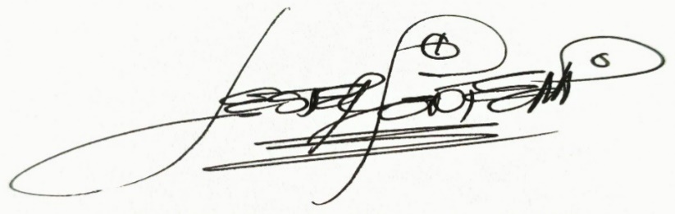

LESTER FONTECHA

SECRETARIA


JUZGADO PROMISCUO MUNICIPAL

Landázuri, Santander, Diez de Julio de Dos Mil Veinte

Cumplida la instrucción procesal, procede el Despacho a proferir la decisión que en derecho corresponda, de conformidad con lo dispuesto en el artículo 440 del C.G.P., en el asunto de la referencia, previas las siguientes,

CONSIDERACIONES

ISAIAS MENESES REYES, actuando como apoderado del BANCO AGRARIO DE COLOMBIA S.A, instauró demanda ejecutiva de mínima cuantía contra EDINSA RUBIANO OVALLE.

Presentada la Demanda en debida forma, el Juzgado mediante auto calendado 25 de Julio de 2019, libró mandamiento de pago ejecutivo en contra de EDINSA RUBIANO OVALLE y a favor del BANCO AGRARIO DE COLOMBIA S.A., por concepto de capital estipulado en tres pagarés, presentados para su cobro, ordenando el pago de los intereses remuneratorios y moratorios a partir de la exigibilidad de las obligaciones. Se decretaron medidas cautelares, consistentes en el embargo y retención de los dineros que la demandada posea en entidades financieras del Banco de Bogotá, Bancolombia, Financiera Comultrasan de Sabana de Torres y en el BBVA de Cimitarra, Santander.

Para surtir la notificación de la ejecutada EDINSA RUBIANO OVALLE se procedió tal como lo indican los artículos 291 Y 292 del Código General del Proceso.

Transcurrido el término legal de traslado la ejecutada no pagó la obligación, tampoco ejerció el derecho de contradicción, igualmente se sustrajo de interponer los recursos y excepciones previstas por el ordenamiento procesal, por lo que se entra a proferir auto seguir adelante la ejecución.

Agotado el trámite respectivo, este despacho encuentra que el presente cumple con los presupuestos y las garantías del debido proceso y no avista causal de nulidad que invalide lo actuado, en consecuencia, procede de conformidad al artículo 440 del Código General del Proceso.

Por lo expuesto, el Juzgado Promiscuo Municipal de Landázuri, Santander,

R E S U E L V E

PRIMERO: SEGUIR ADELANTE CON LA EJECUCIÓN en contra de EDINSA RUBIANO OVALLE, para el cumplimiento de las obligaciones determinadas en el mandamiento ejecutivo.

SEGUNDO: FIJESE, como agencias en derecho la suma de OCHOCIENTOS QUINCE MIL OCHOCIENTOS TREINTA Y UN PESOS CON VEINTICUATRO CENTAVOS MCTE ($815.831,24) que corresponde al 7% de la ejecución y que deberá ser incluida en la liquidación de costas a favor de la parte demandante y a cargo de la demandada, en atención al artículo 365 del C.G.P., numeral 1.

TERCERO: CONDENAR en costas a la parte demandada. Liquídense y tásense.

CUARTO: Practíquese la liquidación del crédito en los términos de que trata el artículo 446 del C.G.P.

NOTIFIQUESE Y CUMPLASE

NOTIFICACION POR ESTADO

EL AUTO ANTERIOR ES NOTIFICADO POR ANOTACIÓN EN ESTADO HOY 13 DE JULIO DE 2020 A LAS 8:00 A.M..
Secretaria

